COMUNICATO STAMPA
CORONAVIRUS: CONTAGI ANCORA IN CALO, SI SVUOTANO OSPEDALI VACCINI: CON -20,9 MLN DI DOSI CONSEGNATE SECONDO TRIMESTRE CHIUDE IN ROSSO.
VARIANTE DELTA: RIMODULARE CAMPAGNA VACCINALE PER 7 MILIONI DI OVER 60 A RISCHIO
IL MONITORAGGIO DELLA FONDAZIONE GIMBE CONFERMA, NELLA SETTIMANA 23-29 GIUGNO, LA RIDUZIONE DI NUOVI CASI (-26,9%), UN ULTERIORE CALO DI RICOVERI (-26,8%) E TERAPIE INTENSIVE (-25,4%) E UNA STABILIZZAZIONE DEI DECESSI. SUL FRONTE VACCINI LE FORNITURE DEL 2° TRIMESTRE CHIUDONO MOLTO SOTTO DELLE PREVISIONI. PER RIDURRE CIRCOLAZIONE E IMPATTO DELLA VARIANTE DELTA, OLTRE A POTENZIARE SEQUENZIAMENTO E CONTACT TRACING, PER GLI OVER 60 ANTICIPARE RICHIAMI E PUNTARE SU VACCINI A MRNA PER LE PRIME SOMMINISTRAZIONI.
1 luglio 2021 - Fondazione GIMBE, Bologna
Il monitoraggio indipendente della Fondazione GIMBE rileva nella settimana 23-29 giugno 2021, rispetto alla precedente, una diminuzione di nuovi casi (5.306 vs 7.262) (figura 1) e una stabilizzazione dei decessi (220 vs 221) (figura 2). In calo anche i casi attualmente positivi (52.824 vs 72.964), le persone in isolamento domiciliare (50.878 vs 70.313), i ricoveri con sintomi (1.676 vs 2.289) e le terapie intensive (270 vs 362) (figura 3). In dettaglio, rispetto alla settimana precedente, si registrano le seguenti variazioni:
- Decessi: 220 (-0,5%)
- Terapia intensiva: -92 (-25,4%)
- Ricoverati con sintomi: -613 (-26,8%)
- Isolamento domiciliare: -19.435 (-27,6%)
- Nuovi casi: 5.306 (-26,9%)
- Casi attualmente positivi: -20.140 (-27,6%)
«Da 15 settimane consecutive – dichiara Nino Cartabellotta, Presidente della Fondazione GIMBE – si registra una discesa dei nuovi casi settimanali. Tuttavia si continua a rilevare una progressiva diminuzione dell’attività di testing che, ribadiamo, sottostima il numero dei nuovi casi e documenta l’insufficiente tracciamento dei contatti, cruciale in questa fase della pandemia». Dalla settimana 5-11 maggio il numero di persone testate settimanalmente si è progressivamente ridotto del 60,3%, passando da 662.549 a 263.213 (figura 4). In quasi tutte le Regioni si conferma il calo dei nuovi casi settimanali, ad eccezione di Abruzzo e Sardegna, che tuttavia registrano incrementi irrilevanti in termini assoluti (tabella). I decessi, in calo da 10 settimane consecutive, si sono stabilizzati attestandosi nell’ultima settimana ad una media 31 al giorno rispetto ai 32 della settimana precedente.
«Prosegue, ormai più lentamente, la riduzione dei pazienti ospedalizzati – afferma Renata Gili, responsabile Ricerca sui Servizi Sanitari della Fondazione GIMBE – che ha portato l’occupazione dei posti letto da parte dei pazienti COVID al 3% sia in area medica che in terapia intensiva: anche questa settimana tutte le Regioni registrano valori inferiori al 10% e sono 5 le Regioni senza pazienti COVID ricoverati in area critica». In dettaglio, dal picco del 6 aprile i posti letto occupati in area medica sono scesi da 29.337 a 1.676 (-94,3%) e quelli in terapia intensiva da 3.743 a 270 (-92,8%). Le persone in isolamento domiciliare, dal picco del 28 marzo, sono passate da 540.855 a 50.878 (-90,6%). «Gli ingressi giornalieri in terapia intensiva – spiega Marco Mosti, Direttore Operativo della Fondazione GIMBE – risultano in calo da ormai 3 mesi e la media mobile a 7 giorni è di 8 ingressi/die» (figura 5).
Vaccini: forniture. Al 30 giugno (aggiornamento ore 6.10) risultano consegnate 55.302.293 dosi, pari al 72,6% di quelle previste per il 1° semestre 2021 (figura 6). In dettaglio:
Dosi di vaccini 1° semestre 2021
Vaccino | Dosi previste | Dosi consegnate  (% su dosi previste) | Dosi somministrate  (% su dosi consegnate)
Pfizer/BioNTech | 41.463.630 | 37.404.244 (90,2%) | 36.068.002 (96,4%)
Moderna | 5.980.000 | 5.445.037 (91,1%) | 4.911.882 (90,2%)
AstraZeneca | 14.158.500 | 10.406.506 (73,5%) | 8.800.793 (84,6%)
Johnson & Johnson | 7.307.292 | 2.046.506 (28,0%) | 1.226.627 (59,9%)
CureVac | 7.314.904 | (0,0%) | (0,0%)
TOTALE | 76.224.326 | 55.302.293 (72,6%) | 51.007.304 (92,2%)
Elaborazione GIMBE su dati Ministero Salute, Commissario Straordinario COVID-19
Aggiornamento: 30 giugno 2021 ore 06:10

«Rispetto alle forniture stimate nel Piano vaccinale – spiega il Presidente – rimarrebbero da consegnare circa 20,9 milioni di dosi, il 27,4% di quelle originariamente previste: anche non considerando il vaccino di CureVac che non ha superato con successo i test clinici, in assenza di ulteriori consegne in settimana, il 2° trimestre chiuderà con oltre 13,6 milioni di dosi in meno».

Vaccini: somministrazioni. Al 30 giugno (aggiornamento ore 6.10), il 57,1% della popolazione ha ricevuto almeno una dose di vaccino (n. 33.823.702) e il 31,1% ha completato il ciclo vaccinale (n. 18.410.229) (figura 7). Nell’ultima settimana sono state somministrate 3.823.828 milioni dosi (figura 8), in lieve aumento (+1,6%) dopo il calo della settimana precedente: restano comunque ancora “in frigo” 4.294.989 milioni di dosi. La media mobile a 7 giorni si attesta a 541.210 inoculazioni/die (figura 9).

Vaccini: copertura degli over 60. L’86,7% ha ricevuto almeno la prima dose di vaccino, con alcune differenze regionali: se Puglia, Umbria e Lazio hanno superato il 90%, la Sicilia si ferma al 76,2%. In dettaglio:
- Over 80: degli oltre 4,4 milioni, 3.930.326 (87,7%) hanno completato il ciclo vaccinale e 273.892 (6,1%) hanno ricevuto solo la prima dose (figura 10).
- Fascia 70-79 anni: degli oltre 5,9 milioni, 3.365.081 (56,4%) hanno completato il ciclo vaccinale e 1.860.324 (31,2%) hanno ricevuto solo la prima dose (figura 11).
- Fascia 60-69 anni: degli oltre 7,3 milioni, 3.557.990 (47,8%) hanno completato il ciclo vaccinale e 2.514.299 (33,8%) hanno ricevuto solo la prima dose (figura 12).
Sono 2.384.966 (13,3%), dunque, gli over 60 che non ha ricevuto nemmeno una dose di vaccino, con rilevanti differenze regionali: dal 23,8% della Sicilia al 8,1% della Puglia (figura 13). Peraltro, il trend di coperture vaccinali per fasce di età conferma ormai l’appiattimento delle curve degli over 80 e delle fasce 70-79 e 60-69, oltre a registrare una netta flessione nelle ultime tre settimane per la fascia 50-59 anni, già a copertura inferiore al 70% (figura 14).
Variante delta e strategia vaccinale. A oggi dei 17.886.878 over 60, 2.384.966 (13,3%) non hanno ancora ricevuto nemmeno una dose di vaccino e 4.648.515 (26,0%) sono in attesa di completare il ciclo con la seconda dose: 3.154.159 con AstraZeneca, 1.286.101 con Pfizer-BioNTech e 208.255 con Moderna: in tutto sono dunque oltre 7 milioni i soggetti over 60 parzialmente o totalmente esposti a rischio di malattia grave che non hanno adeguata copertura contro la variante.
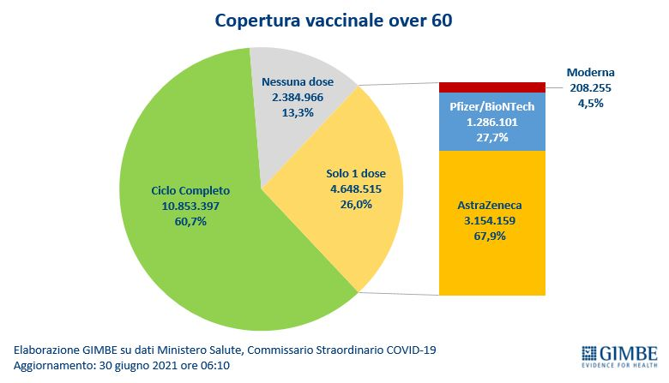
«Pur non conoscendo al momento l’esatta prevalenza della variante delta in Italia – spiega Gili – la sua maggiore contagiosità e, soprattutto, la documentata limitata efficacia di una singola dose di vaccino richiedono una rivalutazione delle strategie vaccinali per minimizzarne l’impatto clinico e quello sui servizi sanitari». Due gli obiettivi prioritari: da un lato raggiungere il maggior numero possibile di over 60 che non hanno ancora ricevuto nemmeno una dose di vaccino, dall’altro anticipare quanto possibile la somministrazione della seconda dose in questa fascia anagrafica. Tuttavia, se per i vaccini a mRNA l’intervallo minimo tra le due dosi può essere riportato a quello originale (21 giorni per Pfizer-BioNTech e 28 giorni per Moderna), diverso è il caso di AstraZeneca. Infatti, se il richiamo sarebbe formalmente permesso dalle indicazioni del foglietto illustrativo a partire dalla quarta settimana successiva alla prima somministrazione, la circolare ministeriale n. 5079 del 9 febbraio 2021 raccomanda un intervallo ottimale di 10-12 settimane per garantire una maggiore efficacia del vaccino.
A seguito di tali valutazioni, la Fondazione GIMBE propone di rimodulare la campagna vaccinale negli over 60 come segue:
- Prime dosi: offrire solo vaccini a mRNA, sia per aumentare l’adesione alla campagna fortemente compromessa dalla diffidenza verso i vaccini a vettore virale, sia per evitare che i nuovi vaccinati restino esposti per le successive 10-12 settimane alla variante delta senza adeguata copertura;
- Seconde dosi:
  - Pfizer-BioNTech e Moderna: somministrare la seconda dose rispettivamente a 21 e 28 giorni, anticipando i richiami fissati a intervalli più prolungati;
  - AstraZeneca: estendere l’autorizzazione AIFA per offrire la vaccinazione eterologa anche agli over 60 (al momento off label), permettendo così di anticipare la seconda dose a 8 settimane dalla prima. In alternativa, mantenendo il ciclo completo con AstraZeneca, per proteggere gli over 60 non adeguatamente coperti dalla singola dose contro la variante delta, occorrerebbe ripristinare misure non farmacologiche più rigorose.
«Se per contrastare la diffusione della variante delta – conclude Cartabellotta – devono tornare in campo i servizi territoriali potenziando contact tracing, sequenziamento e screening alle frontiere, per limitare l’impatto della COVID-19 severa e delle ospedalizzazioni occorre accelerare la somministrazione della seconda dose negli over 60. Ma serve una scelta strategica univoca, senza fughe in avanti delle Regioni, allineata con le indicazioni autorizzate dei vaccini e adeguatamente comunicata alla popolazione, anche perché, in relazione alle scorte di vaccini disponibili, nuove vaccinazioni e richiami degli under 60 potrebbero dover subire un rallentamento».
Il monitoraggio GIMBE dell'epidemia di COVID-19 è disponibile a: https://coronavirus.gimbe.org
CONTATTI
Fondazione GIMBE
Via Amendola 2 - 40121 Bologna
Tel. 051 5883920 - Fax 051 4075774
E-mail: ufficio.stampa@gimbe.org

Figura 1

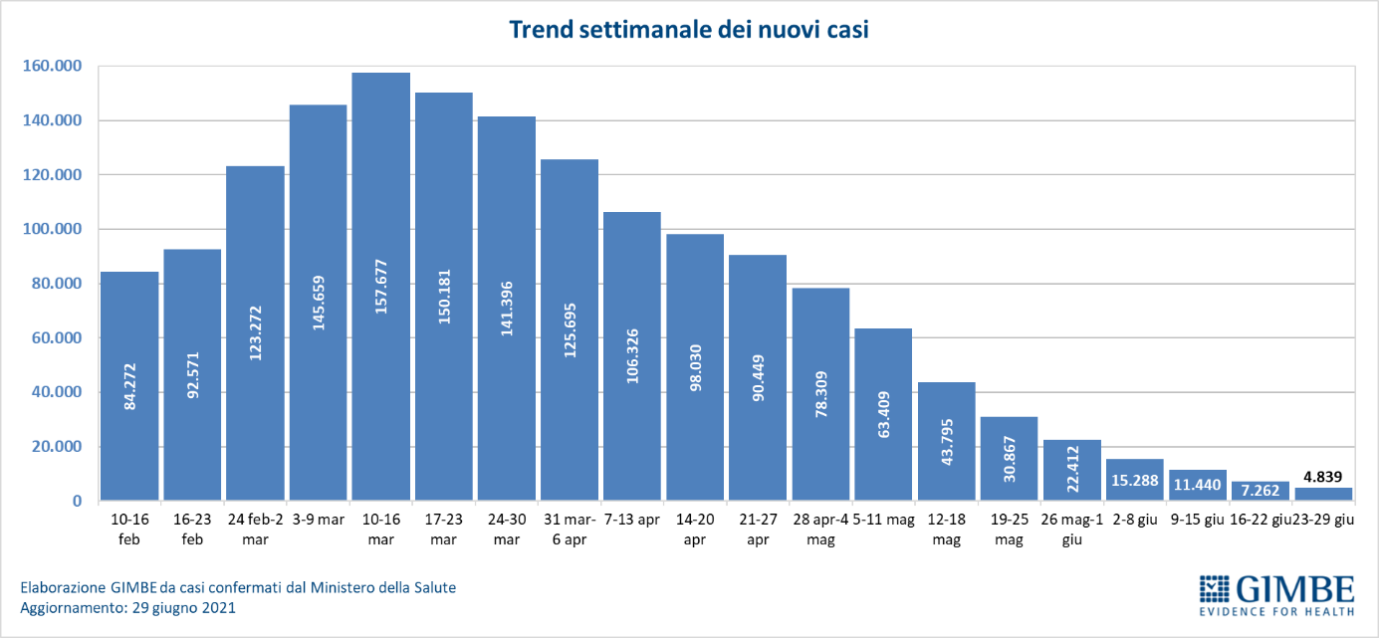

Figura 2
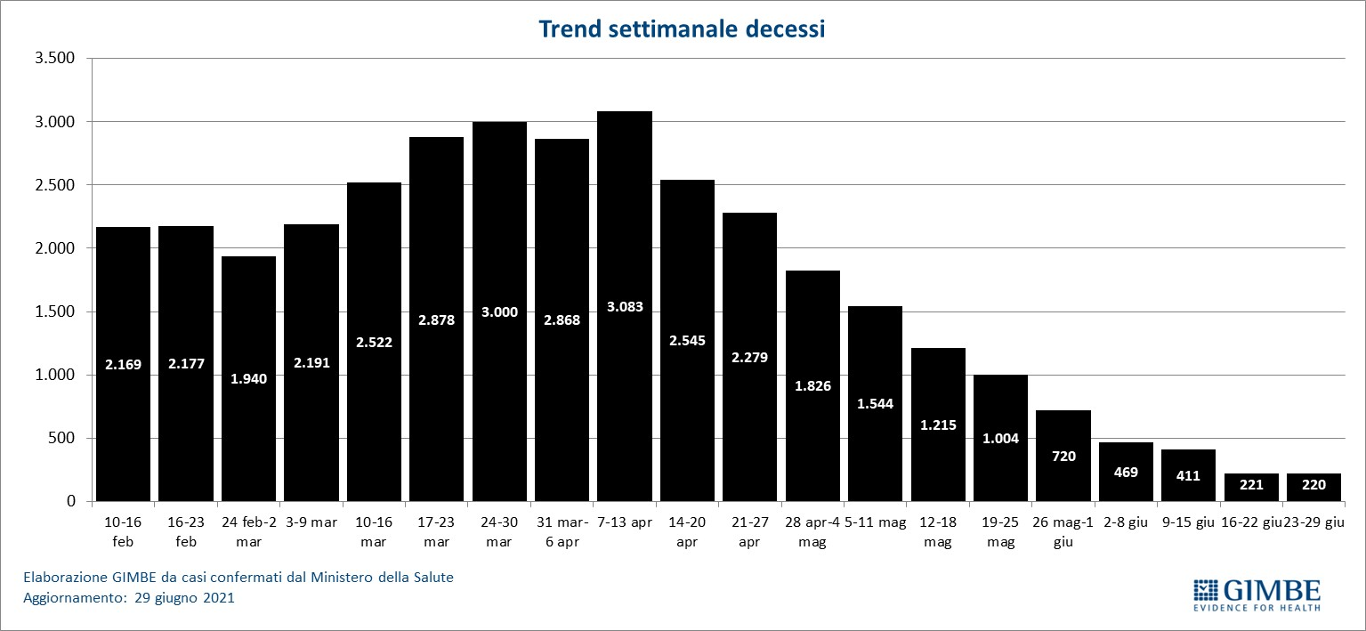

Figura 3

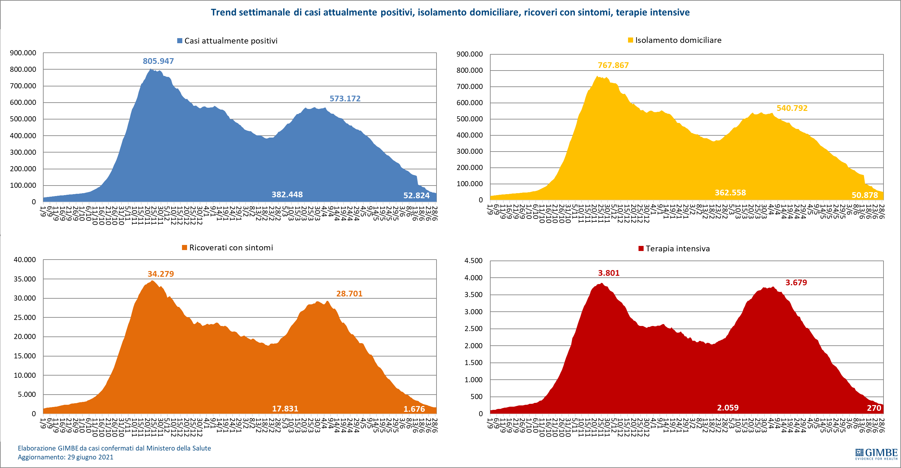
Figura 4

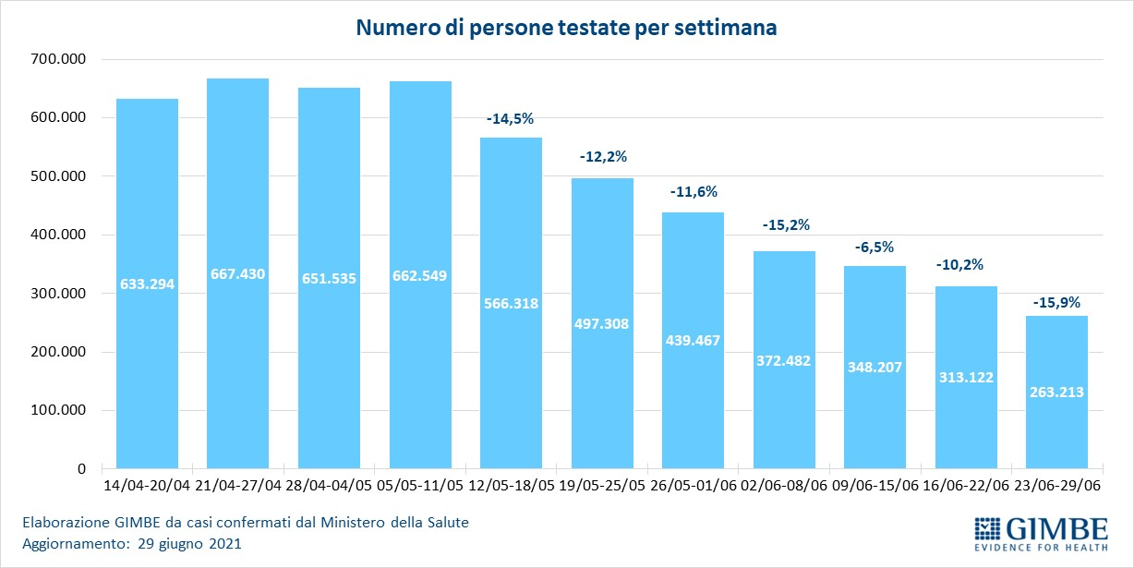

Figura 5

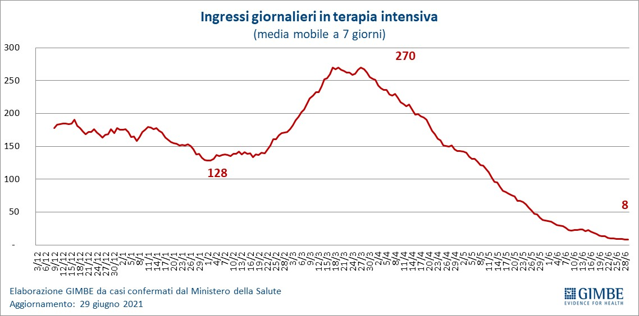

Figura 6

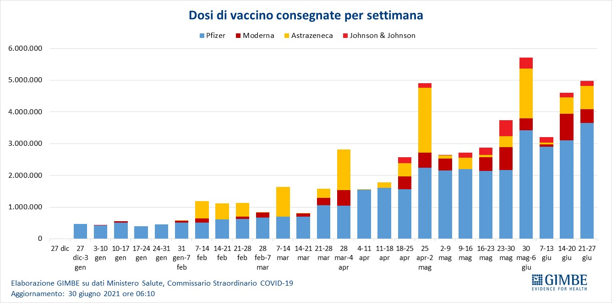

Figura 7

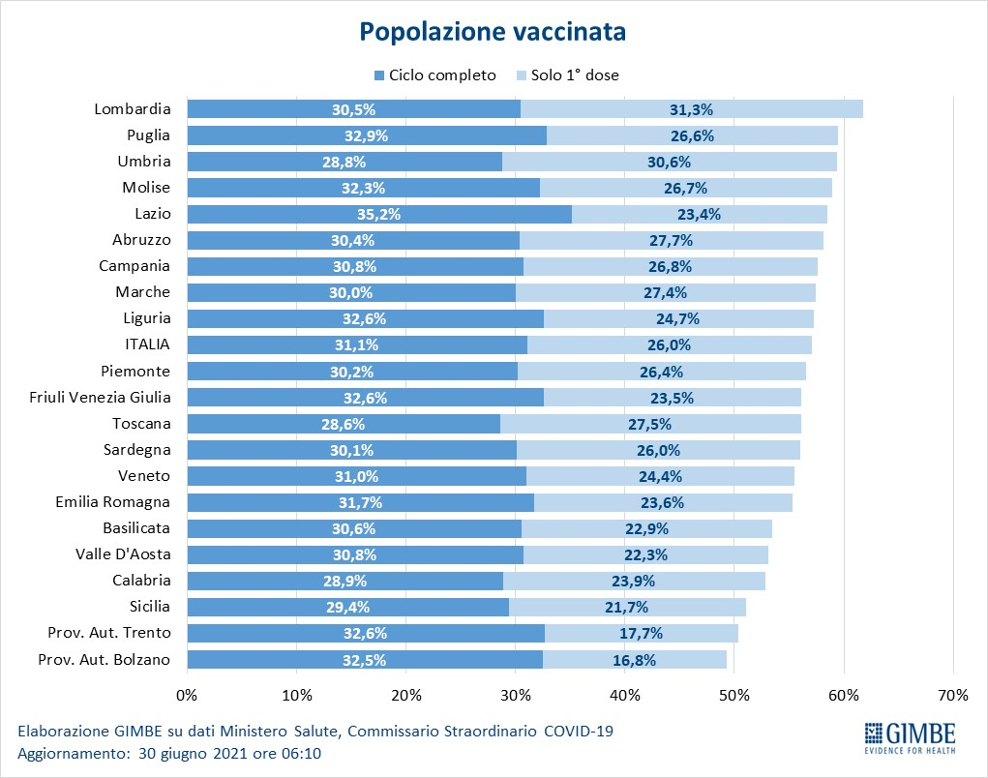

Figura 8

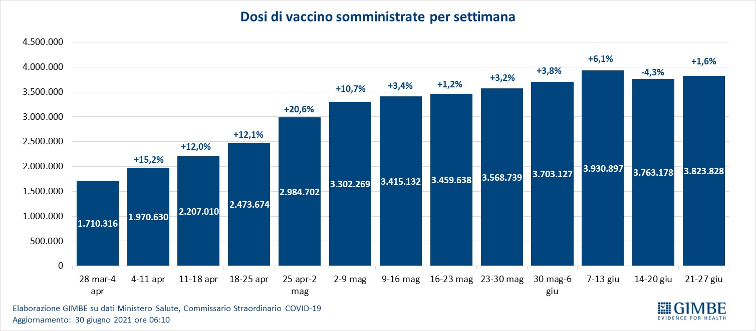

Figura 9

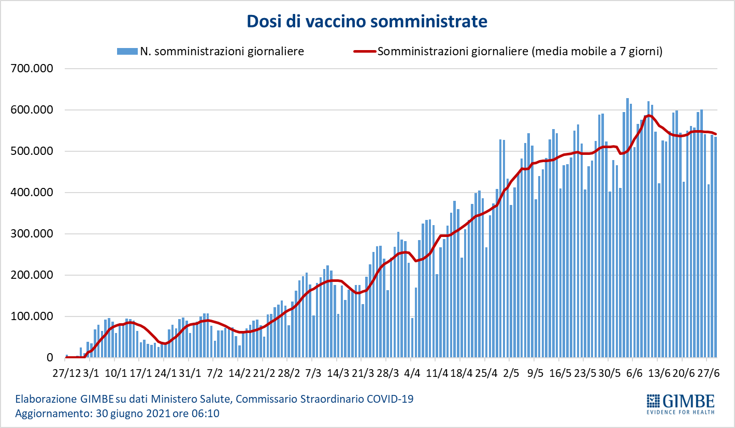

Figura 10
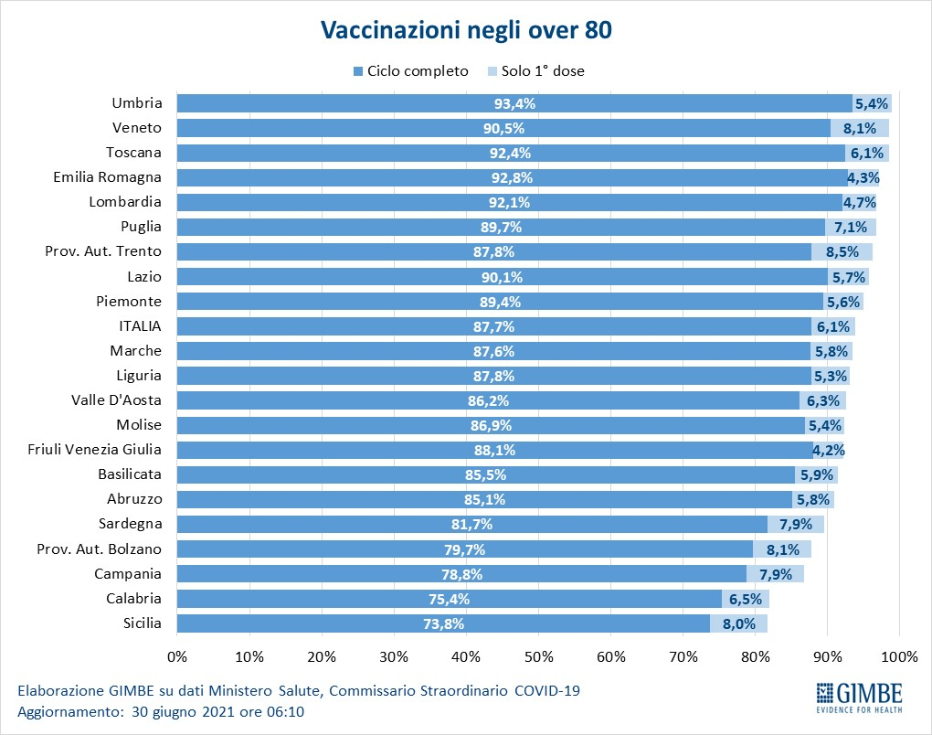

Figura 11

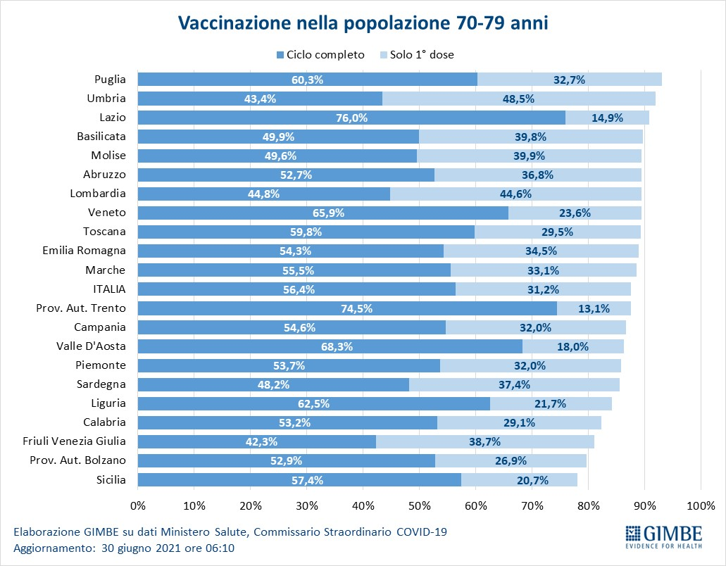

Figura 12

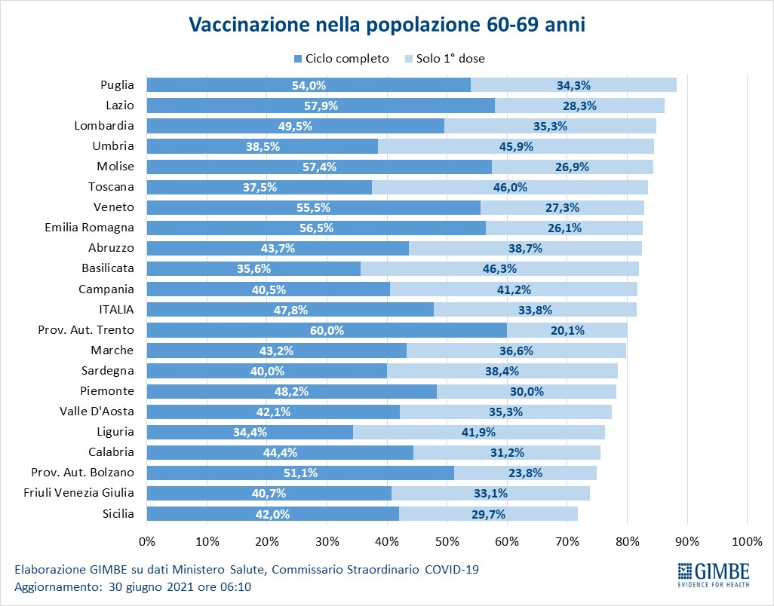

Figura 13

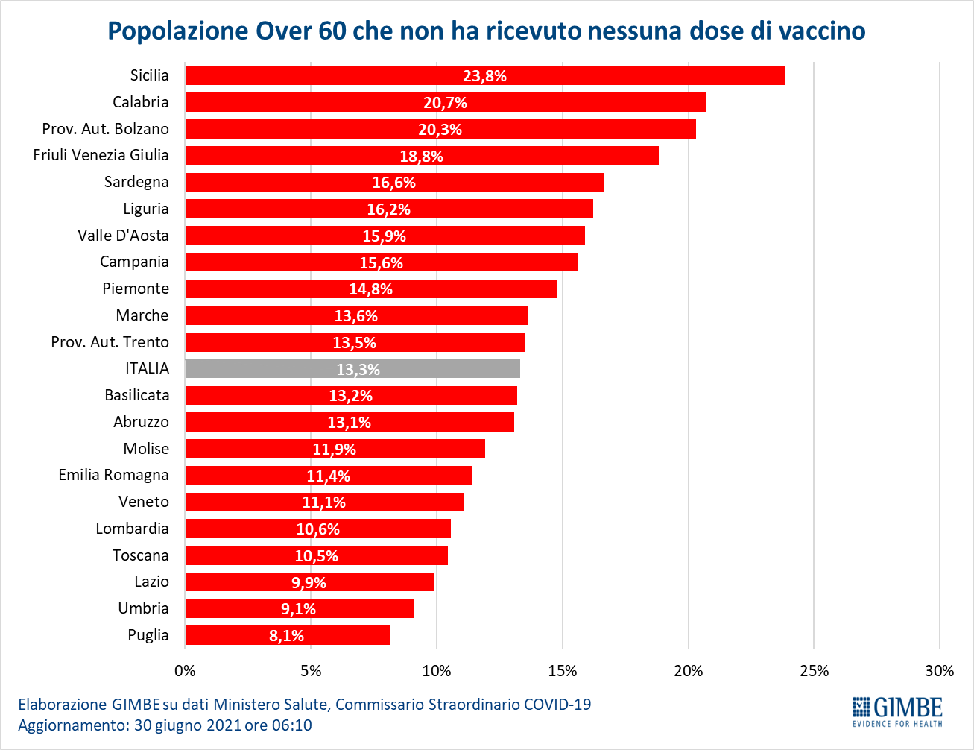

Figura 14

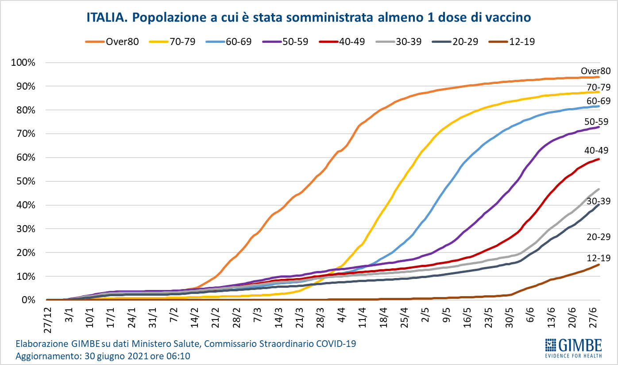
Tabella. Indicatori regionali: settimana 23-29 giugno 2021
Regione | Casi attualmente positivi per 100.000 abitanti | Variazione  % nuovi casi | Posti letto in area medica occupati da pazienti COVID−19 | Posti letto in terapia intensiva occupati da  pazienti COVID−19
Abruzzo | 70 | 12,9% | 2% | 1%
Basilicata | 121 | -24,4% | 4% | 0%
Calabria | 279 | -41,8% | 8% | 4%
Campania | 145 | -8,7% | 5% | 4%
Emilia Romagna | 73 | -22,8% | 3% | 4%
Friuli Venezia Giulia | 17 | -10,2% | 1% | 0%
Lazio | 56 | -23,2% | 3% | 6%
Liguria | 10 | -41,9% | 1% | 3%
Lombardia | 112 | -29,9% | 4% | 4%
Marche | 89 | -45,2% | 2% | 2%
Molise | 28 | -8,1% | 4% | 0%
Piemonte | 21 | -33,0% | 3% | 2%
Prov. Aut. Bolzano | 30 | -32,8% | 2% | 3%
Prov. Aut. Trento | 11 | -32,5% | 1% | 0%
Puglia | 79 | -36,8% | 4% | 3%
Sardegna | 144 | 35,8% | 2% | 1%
Sicilia | 87 | -32,0% | 5% | 4%
Toscana | 53 | -27,9% | 2% | 6%
Umbria | 90 | -30,0% | 3% | 3%
Valle D'Aosta | 30 | -7,1% | 1% | 0%
Veneto | 94 | -36,3% | 1% | 1%
ITALIA | 89 | -33,4% | 3% | 3%
Nota: nella prima colonna rosso e verde indicano rispettivamente una performance regionale in peggioramento, o in miglioramento, rispetto alla settimana precedente.
Nella seconda colonna rosso e verde indicano rispettivamente un aumento o una diminuzione di nuovi casi rispetto alla settimana precedente.
Nelle ultime 2 colonne rosso e verde indicano il superamento, o meno, della soglia di saturazione del 40% per l’area medica e del 30% per le terapie intensive (dati Agenas).

